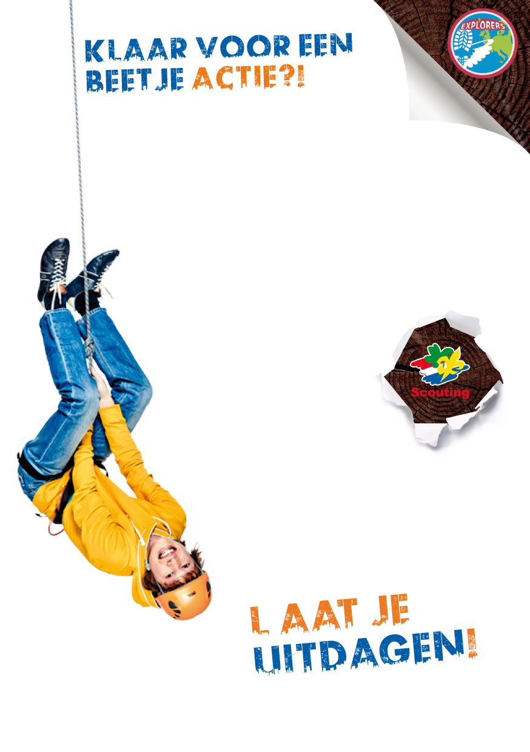
Ben jij tussen de 15 en 18 jaar en wil jij
je eigen plannen maken? Word dan
explorer! De explorers organiseren hun eigen activiteiten zoals een expeditie in binnen- of buitenland. Ga zwerven in Zweden, op kamp in Luxemburg of zeilen in Zeeland. Ook organiseren ze spectaculaire evenementen en uitdagende outdooractiviteiten.

Explorers organiseren hun eigen activiteiten en maken
hun eigen programma. Je krijgt veel ruimte om eigen
verantwoordelijkheid te nemen. Ook buitenlandse reizen en internationale evenementen kunnen deel uitmaken van het programma.

Ontdek Scouting
Laat je uitdagen en ontdek
Scouting! Kom drie keer
vrijblijvend kijken en meedoen.
Daarna beslis je of je lid wilt
worden of niet. Kijk voor meer
informatie op onze website.

Waar en wanneer?
De explorers komen iedere week samen in ons clubgebouw
aan <straat, huisnummer,
plaats>.

We beginnen om <begintijd>
en eindigen om <eindtijd>.

